今日动态
第三周 9月20日 星期三 雨
出勤：本班今日出勤人数26人，5人请假。
1.区域活动8点10分—9点
美工区的小朋友们喜欢用水彩笔画出漂亮的画！
图书角的小朋友不仅学会了阅读绘本还学会了修补图书！
建构区孩子们可以敬请发挥自己的创造力建造大楼，看看他们还有了建构围栏的意识了呢。
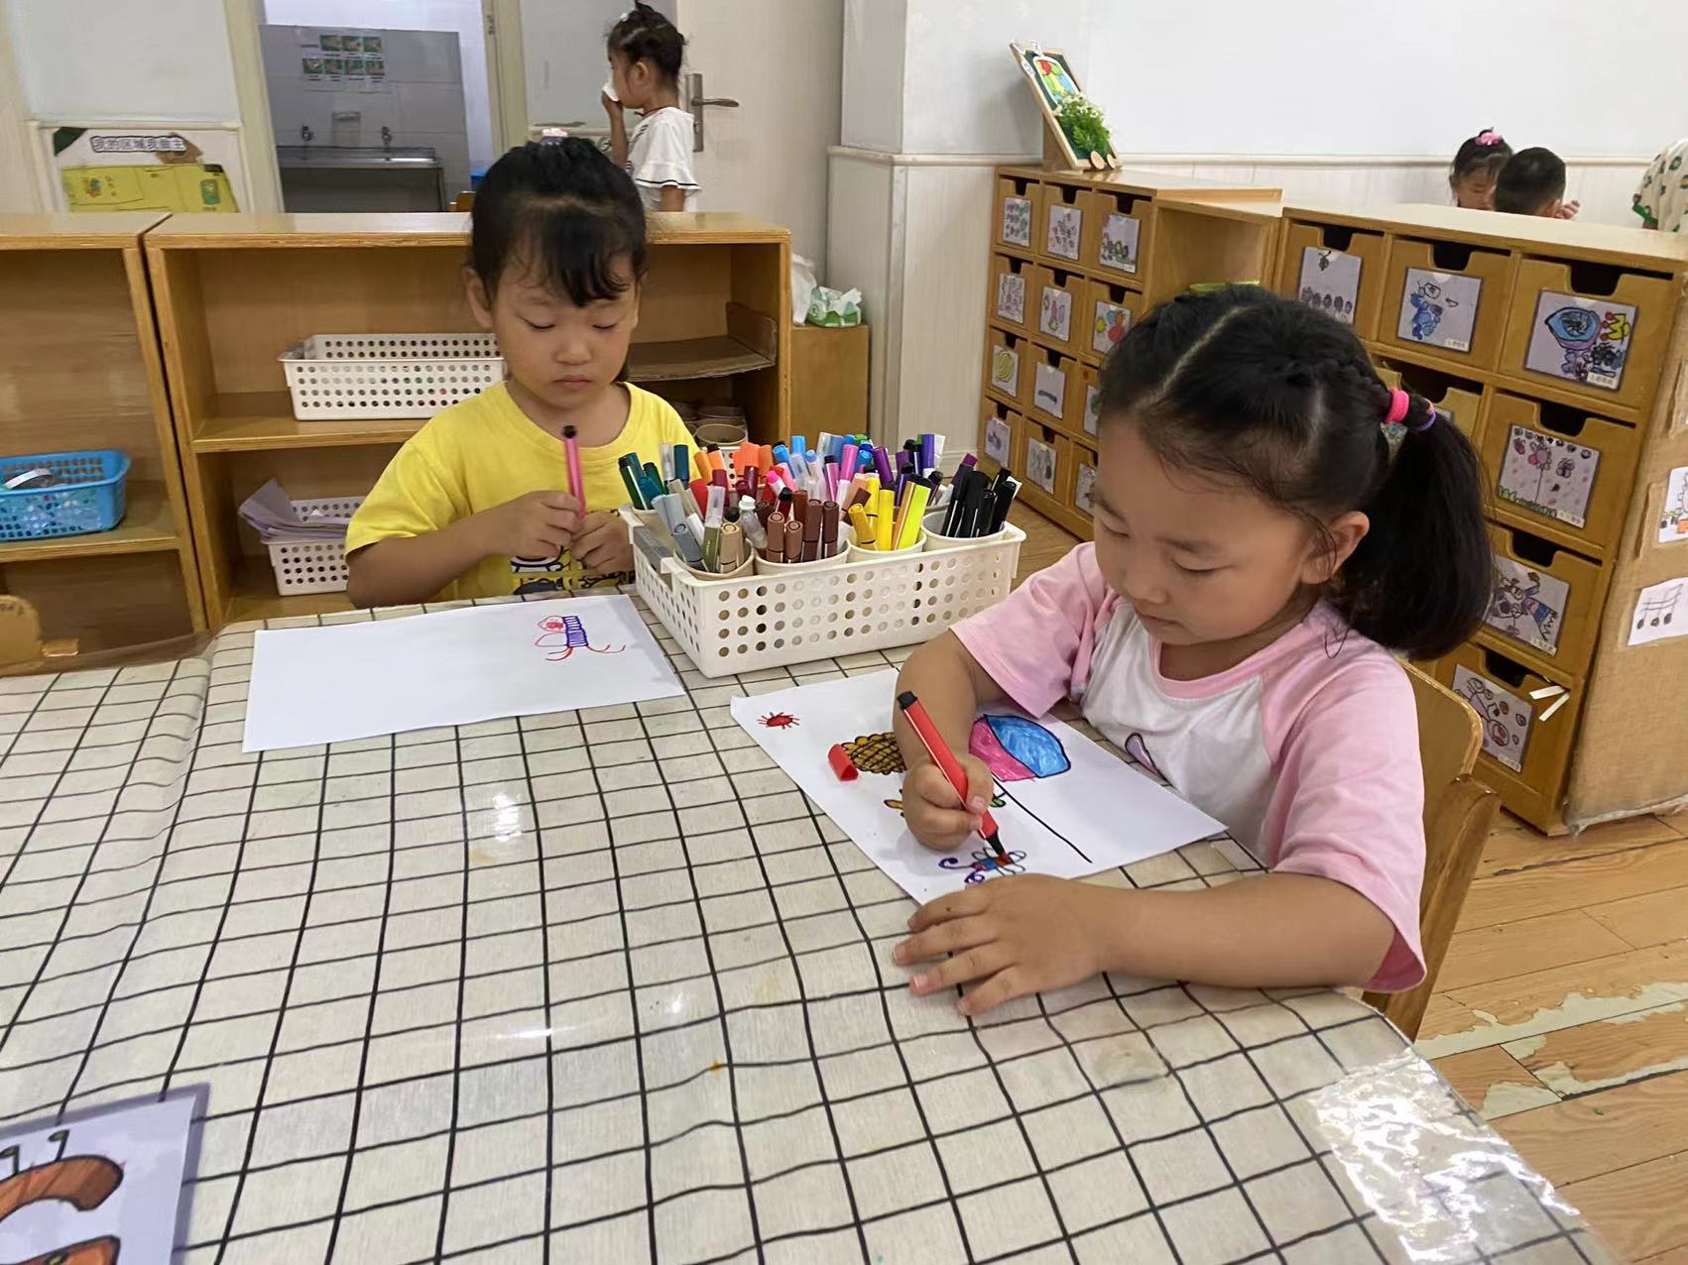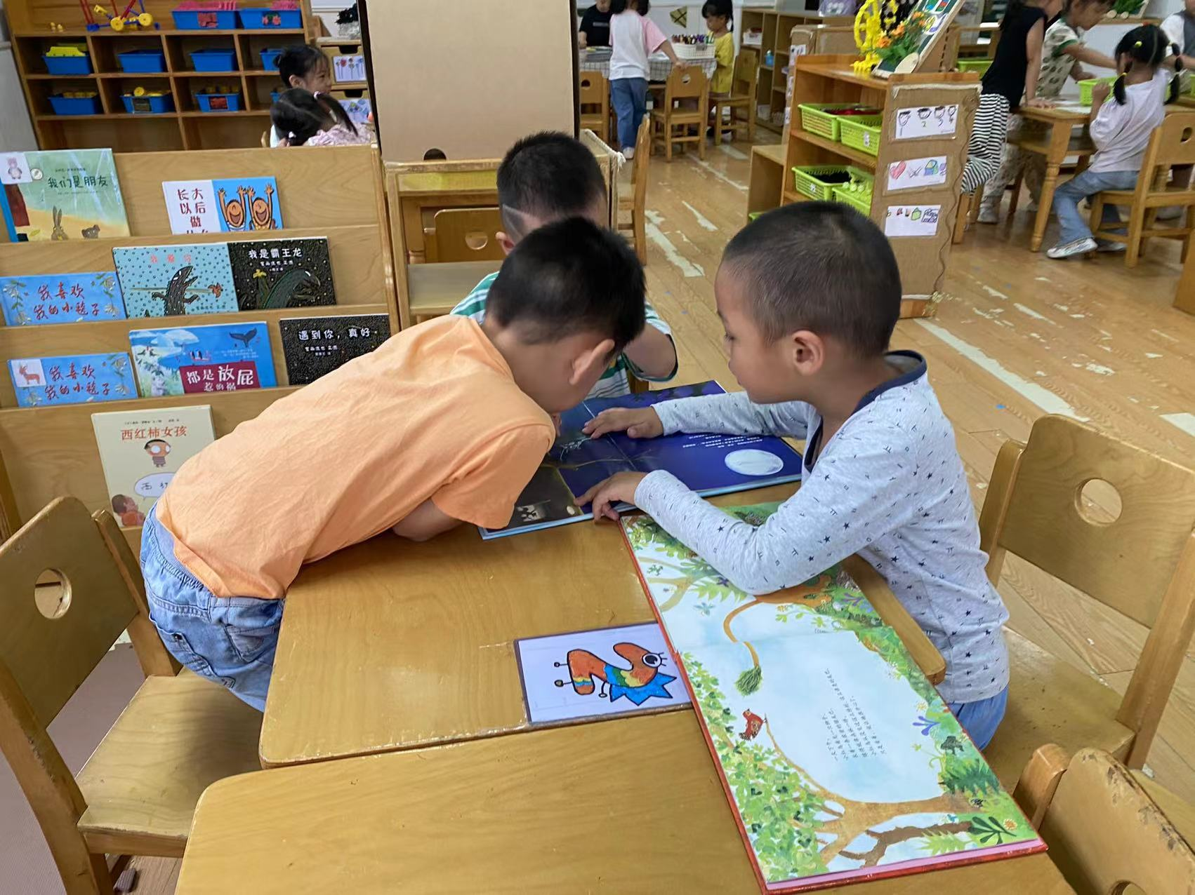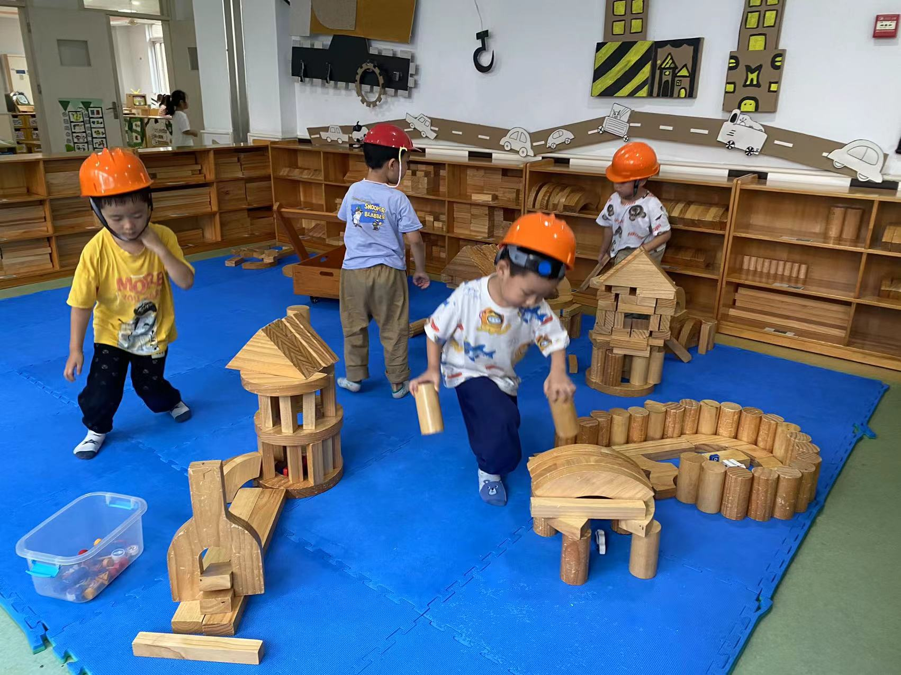

2.点心时间（时间：上午9点—9点10分）
今天我们吃的点心是蒸南瓜、小熊饼干、日式圆饼、香脆饼干和酸奶。今天的两个值日生是张嘉诚和赵毓宁。
一个拿杯子一个倒酸奶，配合的相当默契呢。

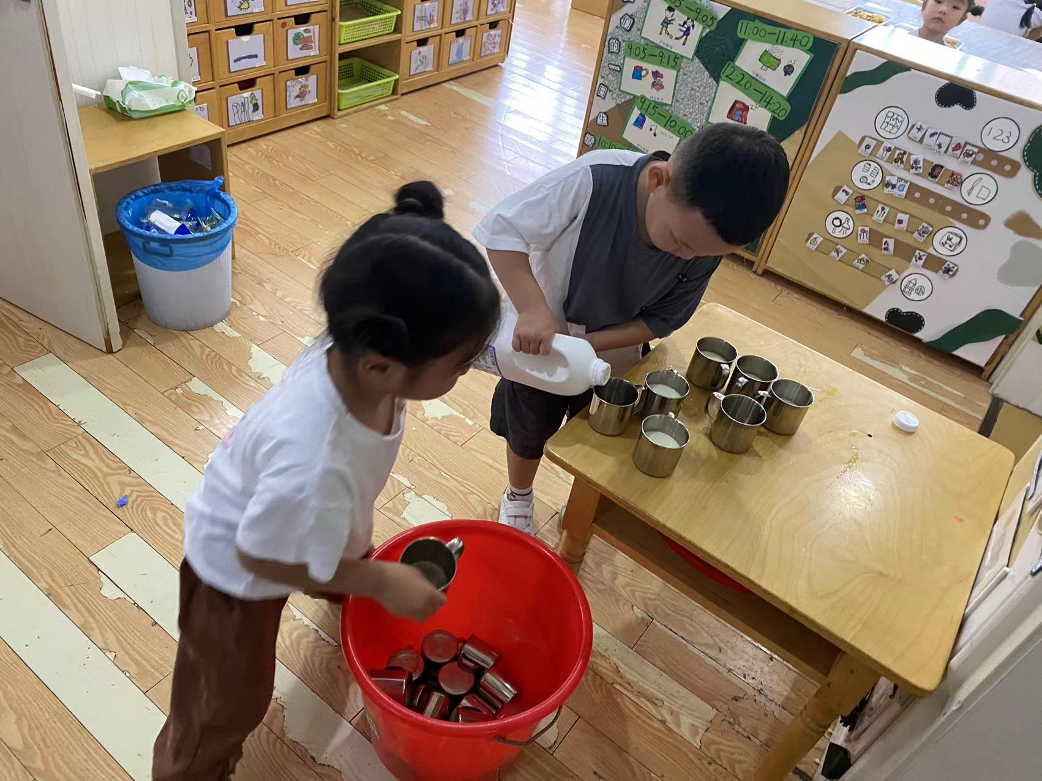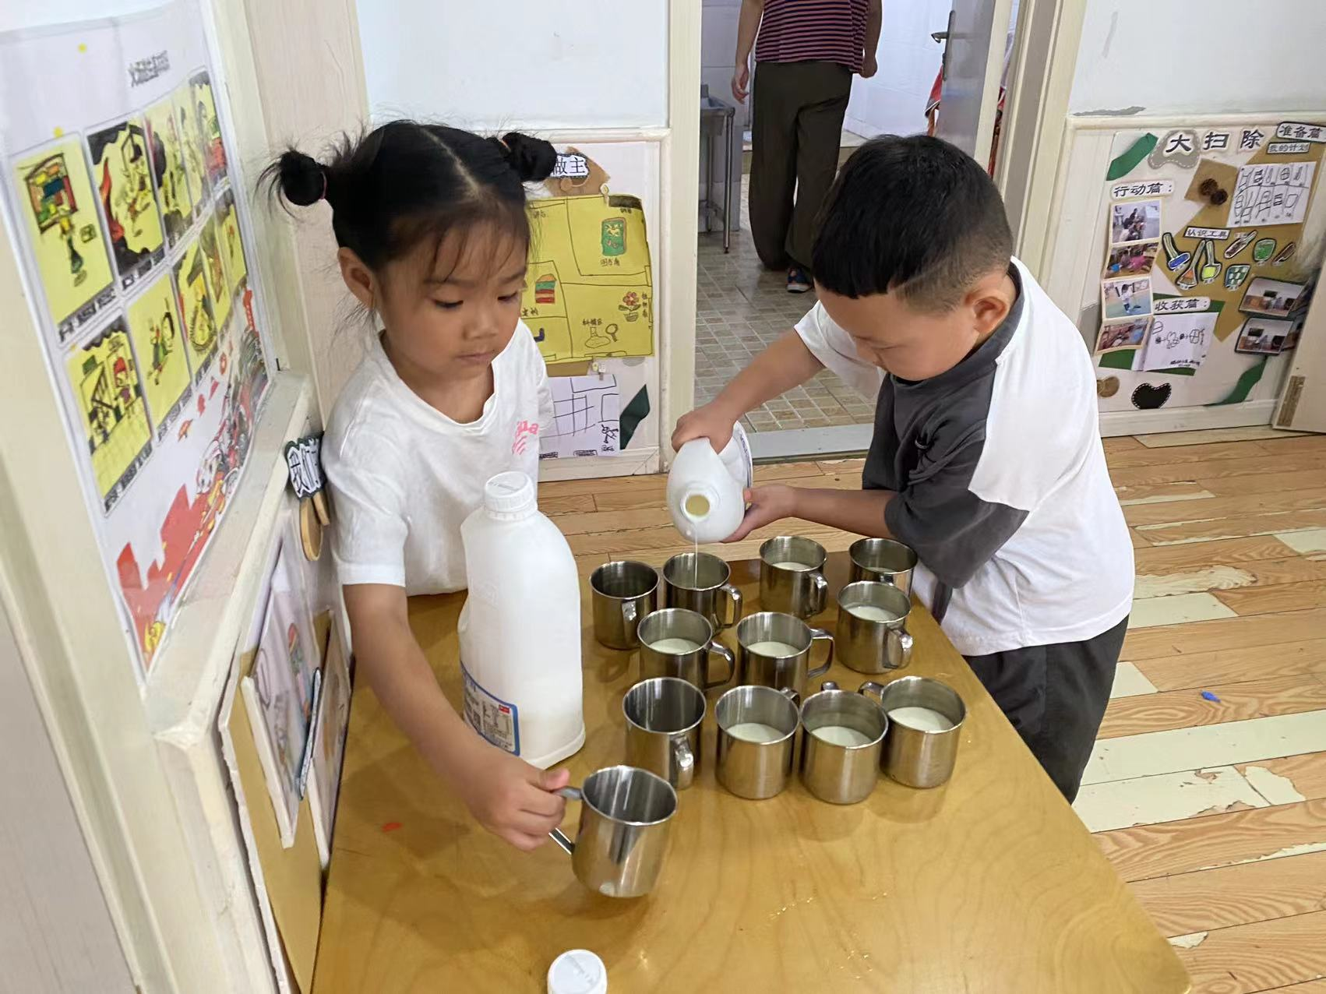

3.美术《设计筷子》
筷子是一种由中国汉族发明的非常具有民族特色的进食工具。它有不同的材质如：竹、木、金属或陶瓷等制作而成，它是放在手指中夹取食物或其他东西的细长形条棍，一般是成双使用。本次活动是一节知识类的科学活动，主要是引导幼儿观察发现筷子的一些特征和了解它的使用方法，能积极参与探索活动，大胆地用语言讲述自己的发现。
幼儿发展分析：
在日常生活中，幼儿经常直接或者间接地接触过筷子。在和家长的交流中，我们发现有部分幼儿在家已经会用筷子。进入中班孩子要逐步开始用筷子用餐，使用前需要引导幼儿一起来了解筷子。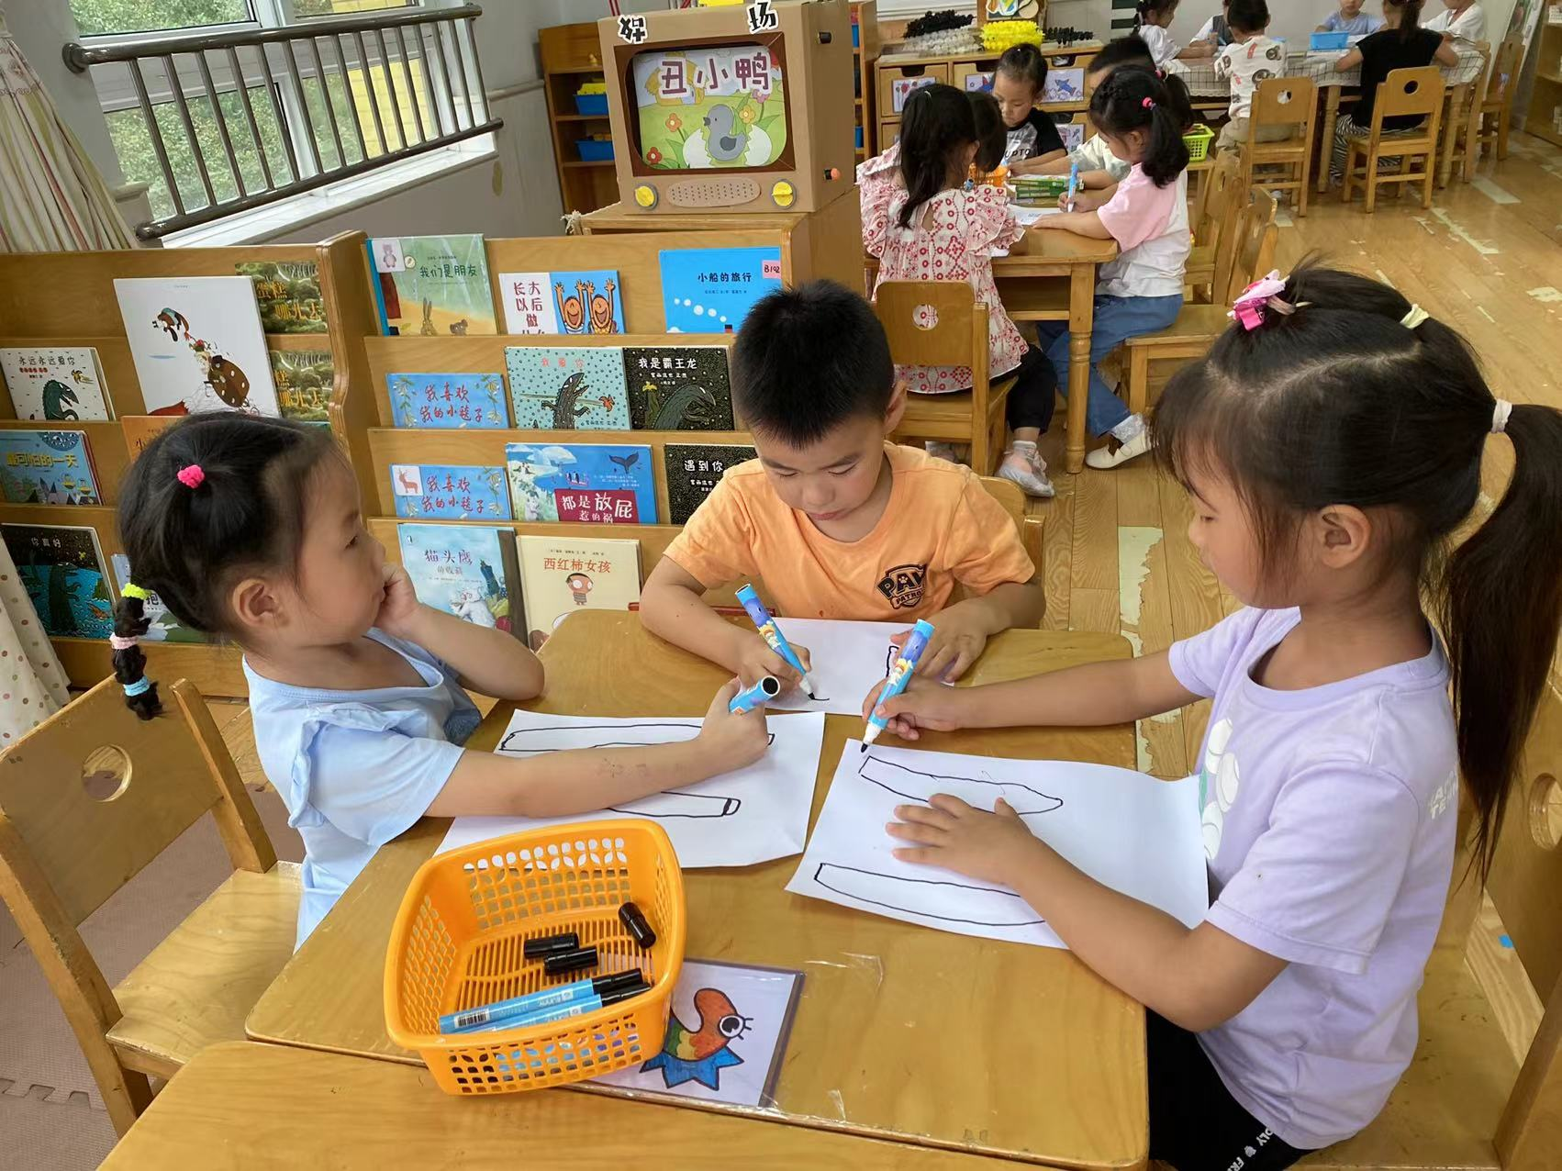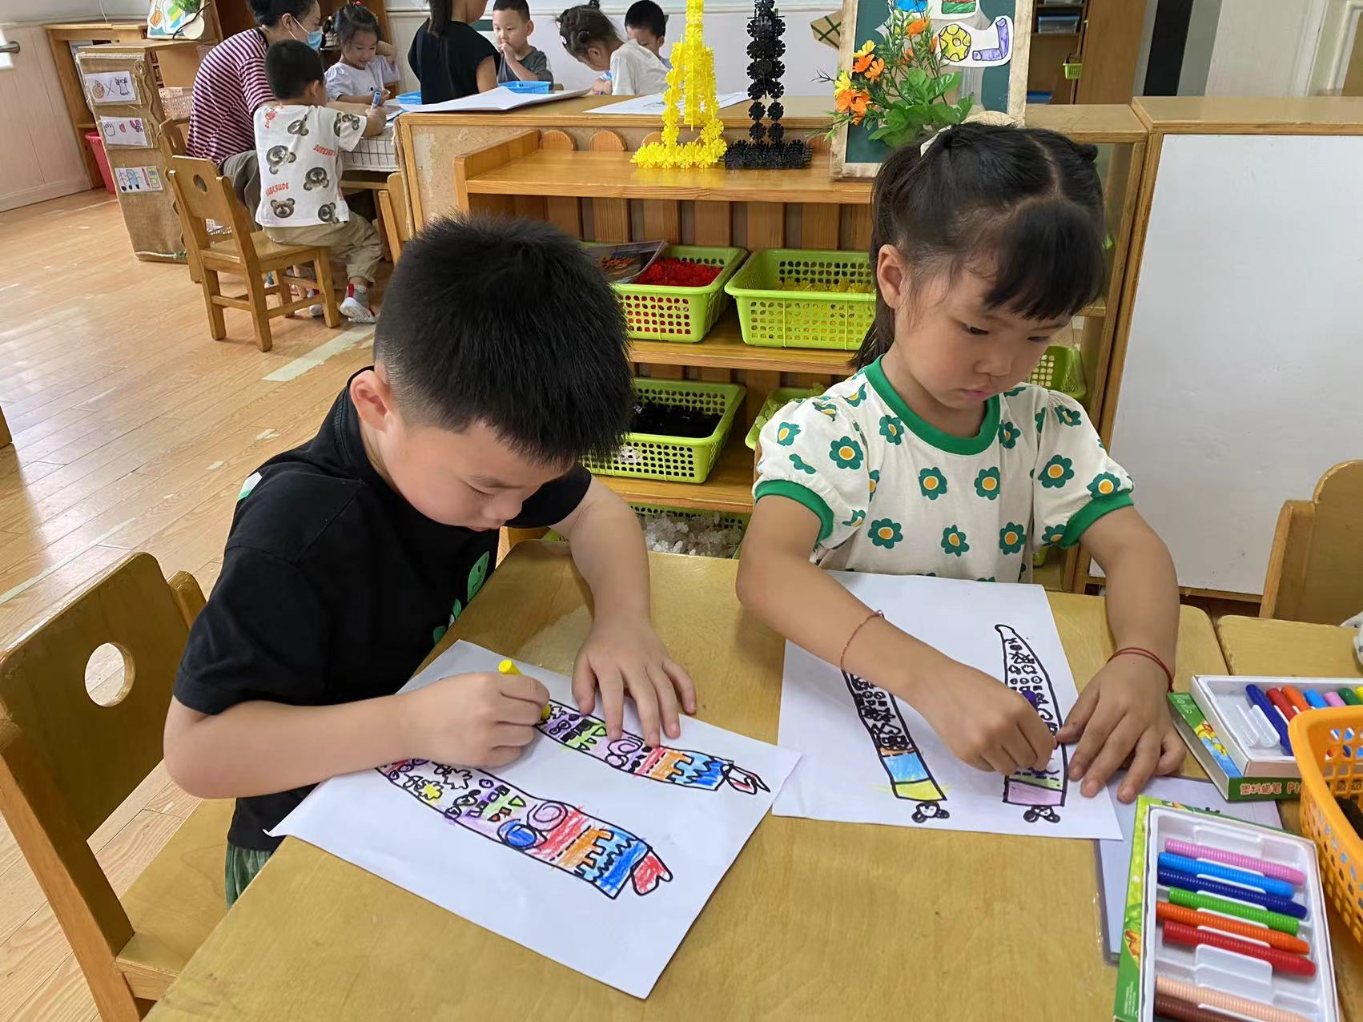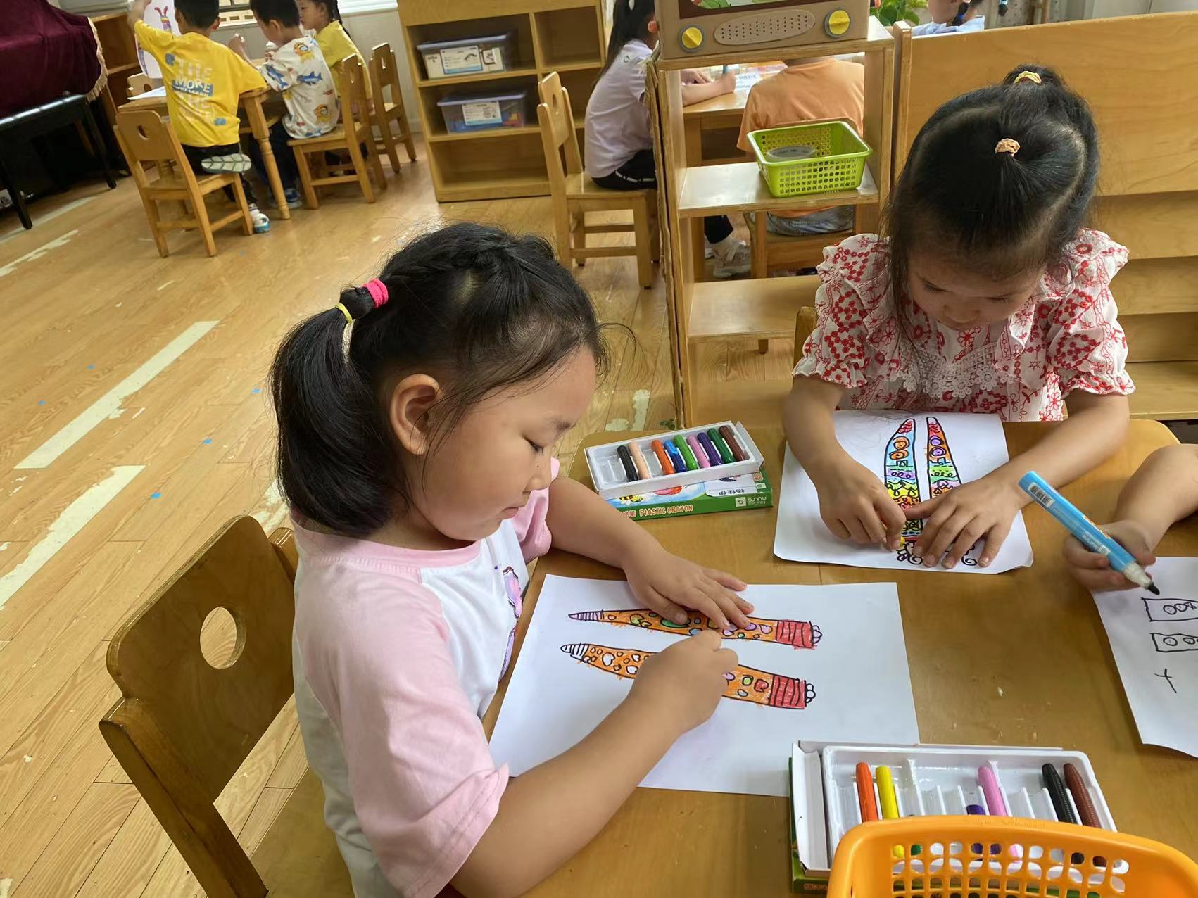
4.午餐情况
今天的午餐吃的是排骨焖饭和板栗焖老鹅汤，餐后水果是香蕉和猕猴桃。今天小朋友们都能很快的把自己的饭菜吃完还能添饭哦！

5生活观察：
观察时间：2023.9.20
观察对象：中三班今日来园幼儿
观察者：邹洁、耿佳、丁丹娜
观察目的：具有良好的生活习惯与生活能力（指向能力）
观察内容：
①坚持午睡
②主动饮用白开水
③游戏后整理好玩具
④按时进餐（点心、午餐）
观察背景：
纵观幼儿在园一日生活中的各种小事 ，已经进行了一段时间的“具有良好的生活习惯与生活能力”观察记录。旨在让幼儿保持有规律的生活，养成良好的作息、饮食、卫生习惯。如：早睡早起、每天午睡、按时进餐、吃好午餐等。
（备注：家园共同合作，才是最高效的方式呀！）
儿童 | 坚持午睡 | 水杯喝完 | 整理好玩具 | 用好点心、吃完午餐
张一嘉 | △ | ★ | ★ | ★
贺健宸 | △ | ★ | ★ | ★
秦苏安 | ★ | ★ | ★ | ★
高羽安 | 请假
徐佳禾 | 请假
肖尧 | △ | ★ | ★ | ★
杨梦露 | ★ | ★ | ★ | ★
王凝音 | ★ | ★ | ★ | ★
李子木 | ★ | ★ | ★ | ★
焦云舒 | ★ | ★ | ★ | ★
李兴琪 | ★ | ★ | ★ | ★
陈艺萱 | ★ | ★ | ★ | ★
杨佳伊 | ★ | ★ | ★ | ★
朱琪玥 | 请假
赵希羽 | ★ | ★ | ★ | ★
陈竞泽 | ★ | ★ | ★ | ★
徐亿涵 | ★ | ★ | ★ | ★
邵崔钰 | △ | ★ | ★ | ★
左轶萱 | △ | ★ | ★ | ★
张漪乐 | ★ | ★ | ★ | ★
王紫妍 | △ | ★ | ★ | ★
夏天一 | △ | ★ | ★ | ★
罗景宸 | 请假
郭煜霖 | △ | ★ | ★ | ★
郭颜睿 | 请假
李梓朋 | △ | ★ | ★ | ★
李伊一 | ★ | ★ | ★ | ★
赵毓宁 | △ | ★ | ★ | ★
宋恬恬 | ★ | ★ | ★ | ★
秦修诚 | 请假
张嘉辰 | ★ | ★ | ★ | ★

6.温馨提示
1.不私自带物件来园，来园前检查口袋。
2.预防传染病，做好自我防护工作，少去人多的地方。
3.我们中三班入园的时间是早上8:05-8:10 ，放学时间为下午3:43，延时班放学时间4：43，请家长准时来接。

